Projectbeschrijving

Thomas van der Molen

S2-DB05

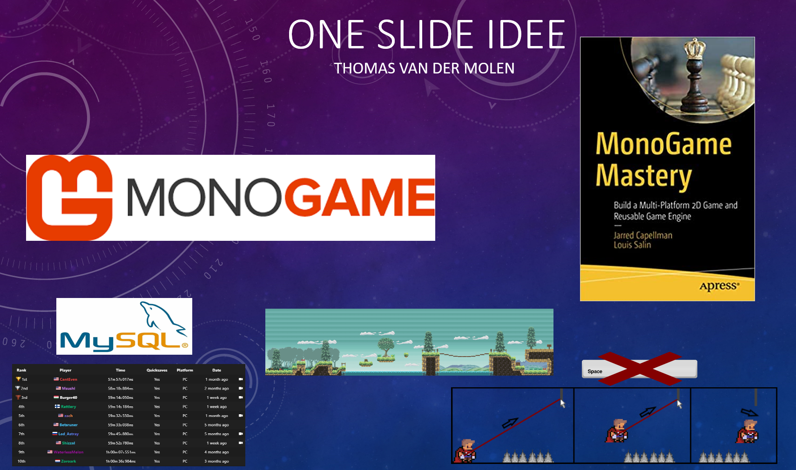

Figuur 1 oneslide

Inhoudsopgave

(hoofd)Doel 2

Uitleg 2

Belangrijkste gebruikers 3

Inspiratie / vergelijkbare spellen 3

# (hoofd)Doel

***2d platformer speedrunner***

## Uitleg

Mijn applicatie is een 2d platformer speedrunner. Dit betekent dat het spel vanuit een 2d perspectief gespeeld wordt met vooral lineaire progressie door het spel. Het spel wordt ook bedoeld om als een speedrunner gespeeld te worden, dit houdt in dat mensen het einde van het spel zo snel mogelijk willen bereiken.

Door het spel een speedrun onderdeel te geven, zal er hopelijk meer interesse getoond worden aan het web gedeelte van het project.

Het web gedeelte zal een database bijhouden waarin spelers hun tijden kunnen zien van hoe snel het einde van het spel / levels behaald zijn. Mogelijk wordt er een optie toegevoegd waar spelers informatie aan deze tijden kan koppelen (bijv. video’s of opmerkingen). Deze informatie zal duidelijk en overzichtelijk weergegeven worden op de website in een soort “leaderboard” (zie figuur 2).

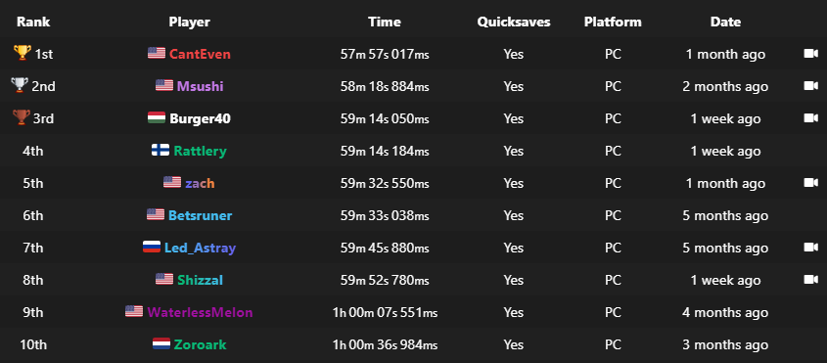

Figuur 2 Leaderboard

Als extra toevoeging om het spel een grotere moeilijkheid graad te geven en uit te staan van alle andere spellen die erop lijken, is de mogelijkheid om te springen verwijderd (een veelgebruikt onderdeel in meeste platformers) deze functionaliteit is vervangen door een soort ‘grappling hook’ die gebruikt kan worden om verticaal en horizontaal met hoge snelheden te bewegen (zie figuur 3).

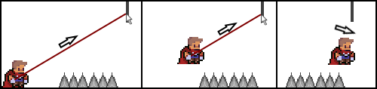

Figuur 3 grappling hook

# Belangrijkste gebruikers

De gebruikers van de applicatie zijn de spelers die het spel willen spelen. Hierbij wordt er veel focus gezet op de spelers die geïnteresseerd zijn in het ‘speedrun’ onderdeel van het spel, niet alleen zullen deze gebruikers meer tijd besteden met de applicatie ook zullen ze meer aandacht geven aan het web gedeelte.

# Inspiratie / vergelijkbare spellen

Mario is natuurlijk één van de bekendste 2d platformers dit is dus een redelijk voorbeeld van hoe mijn spel eruit zal zien. Dit idee is versterkt door de feit dat mijn spel ook in een ‘simplistisch’ en ‘pixelated’ stijl gezien zal worden.

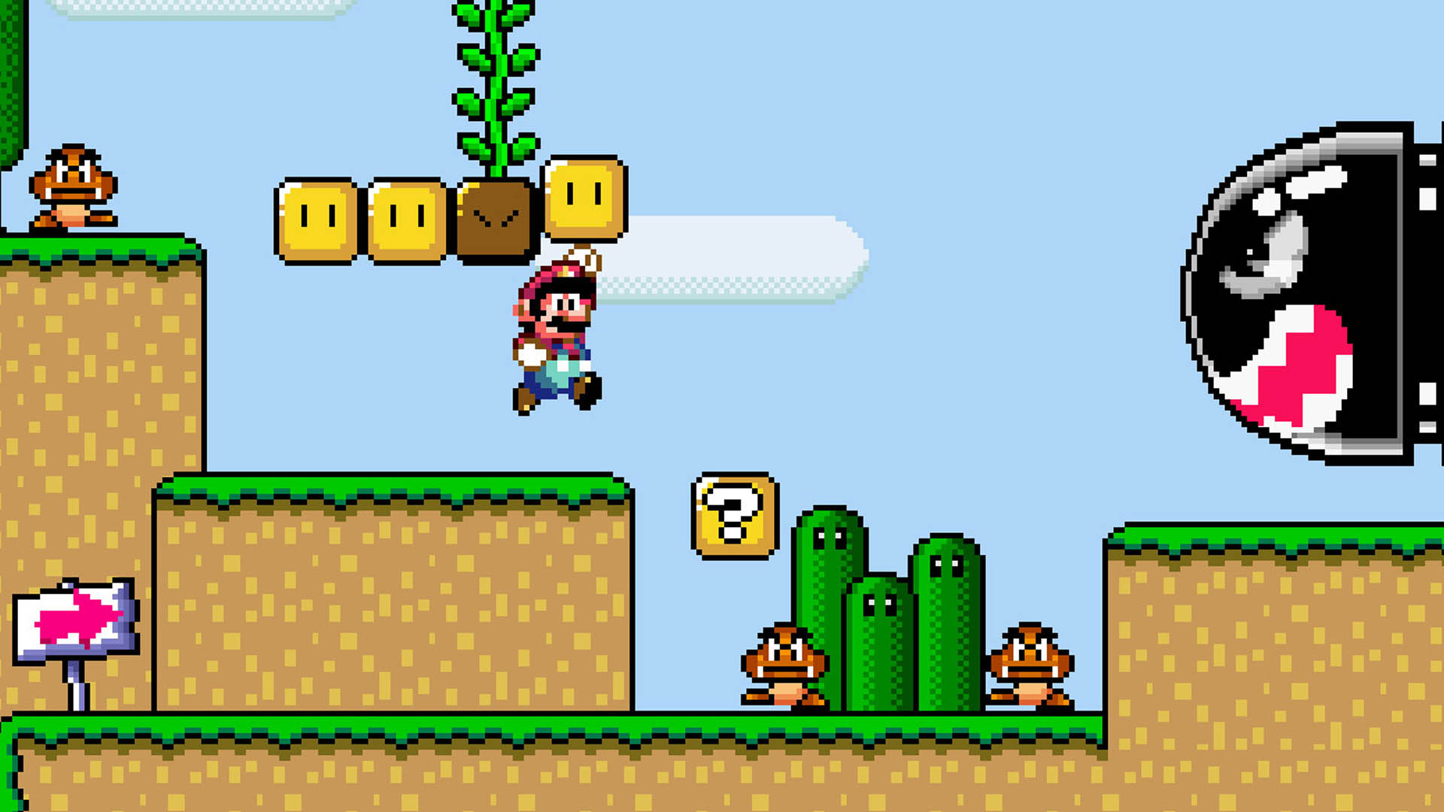

Figuur 4 Mario games

Het spel genaamd ‘SpeedRunners’ geeft een goed voorbeeld van een speedrun spel, hierbij is snelheid van veel belang en wordt er een nadruk gezet op het gebruik van een soort grappling hook ook al zal de implementatie hiervan afwijken vergeleken met mijn spel.

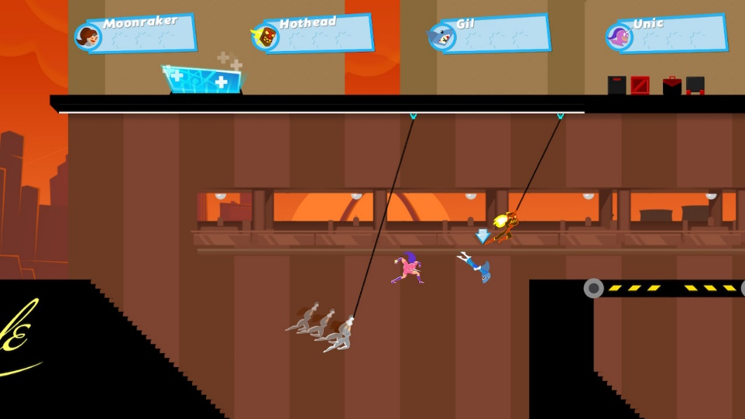

Figuur 5 SpeedRunners